Material per parvulari

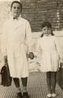 | 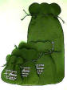 | 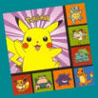  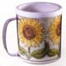
bata | esmorzar | Tassa i tovalló
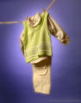 | 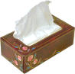 | 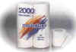
recanvi | mocadors | Paper cuina
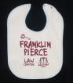 | 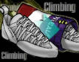 | 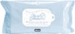
Pitet | recanvi | tovalloletes
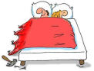 | 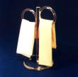 | FATIMA  20 cm
Llençol dormir | tovalloles | Nom i tireta

